电信运营商Wlan系统参考模型
一．前言
随着信息时代的来临，计算机技术和网络技术的蓬勃发展，网络在各行各业的应用越来越广泛。目前，有线网络以其传输速度高，产品的品牌及数量众多和技术发展速度快等优点，在市场上占据了网络应用领域里相当大的市场份额。然而，随着移动计算技术的日益普及和工业标准逐步被市场所采纳和接受，以及无线网络在技术上的成熟，产品种类的不断增加和产品成本下降，据统计未来几年，无线网在全世界将有较大的发展。无线因特网应用越来越多，它将扩展有线局域网或在某些情况下取而代之。可以预期，在未来信息无所不在的时代，无线网将依靠其无法比拟的灵活性，极强的可扩容性，使人们真正享受到简单、方便、快捷的连接。
无线局域网在很多应用领域有独特的优势：可移动性，它提供了不受线缆限制的应用，用户可随时上网；安装容易，无须布线或减少布线，大大节约了建网时间；组网灵活，即插即用，网络管理人员可以迅速将其加入到现有的网络中，并在某种环境下运行；成本低，特别适合于变化频繁的工作场合。此外无线网络相对来说比较安全，无线网络是以空气为介质，传输的信号可以跨越很宽的频段，而且于自然背景噪声十分相似，这样一来，就使得窃听者用普通的方式难以偷听到数据。"加密"也是无线网络必备的一环，能有效提高其安全性。所有无线网络都可以设安全密码，即使千方百计接收到数据，没有密码也很难打开数据。
二．无线网络互联技术
2.1、无线网络技术
无线技术是新兴的一种组网技术，具有组网灵活、应用广泛、投资较少，扩展性较好、数据带宽高、免费频段等特点，应用也随即推广开来。
最早的无线网络标准是97年7月制定的IEEE802.11标准，由于该标准的带宽只有2Mbps，而且价格较高，应用一直没有普及开来。1999年9月通过了IEEE802.1b标准，该标准采用直接序列扩频技术(DSSS)和伪随机噪声码(PN CODE)技术，实现了抗干扰能力强，带宽高，功率低，几乎对其他系统无干扰，IEEE802.11b标准数据传输速率可达11Mbps，工作在2.4G的公用免费频段上，能够传输数据和图像，完全能达到目前的网络速度的需要，而且无线技术发展很快，最新的IEEE802.11a标准数据传输速率可达54Mbps。相信无线技术会很快普及开来。
由于扩频通信在提高信号接收质量、抗干扰、保密性、增加系统容量方面都有其突出的优点。特别是在保密性方面，因为无线技术根源于军事应用，所以保密早就是无线设备的一个设计标准。安全供应作为特色被建立在无线局域网中，使得他们比有线局域网具有更好的安全性。无线网络技术采DSSS技术，本身就具有防窃听之功能，复杂的加密技术可以保证其安全性。在本方案中采用的无线接入点设备和无线网卡部分，均可设为64位或128位WEB加密方式。正因为扩频通信的诸多优点使扩频通信在民用、商用通信领域迅速普及开来。
无线网络产品工作在2.4G 的ISM 频段上，该频段是完全开放的，用户不用申请即可使用。
无线局域网系统包括无线接入点和无线网卡，组网结构有如下五种：
(1)、 独立式无线局域网（Independent WLANs）
一个构造简单的独立的无线局域网是由带无线射频网络适配卡（ISA或PCI接口）的PC机所构成，只相当于对等网（peer to peer）的形式。当只需要二个或二个以上的无线网卡并行连接时，就可构置成独立式WLAN。这种网络结构不需要进行集中的管理和配置设计，使用快捷方便所需专业知识不多。
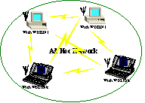
（2）、非独立式无线局域网（Infrastructure WLANs）
在大多数情况下，无线通信是作为有线通信的一种补充和扩展。我们把这种情况称为非独立式的WLAN。在这种配置下，多个AP通过线缆连接在有线网络上，使无线用户能够访问网络的各个部分。AP不仅是一个提供和传统网络连通的设备，更是作为无线网络重要的一部分，如果需要，可使用足够多的AP，使网络能覆盖整个建筑物。
（3）、单元无线漫游式局域网（Microcells and Roaming）
无线电波在传播过程中会不断衰减，无线信号的有效范围取决于发射的电波功率的大小，当电波功率大小额定时，AP的通讯范围就被限定在一定的范围之内。这个范围被称为微单元。这是一个类似于移动电话基站的系统，它能有效扩展活动范围。当网络环境存在多个AP，且它们的微单元互相有一定范围的重合时，无线用户可以在整个WLAN覆盖区内移动，无线网卡能够自动发现附近信号强度最大的AP，并通过这个AP收发数据，保持不间断的网络连接，这就称为无线漫游。
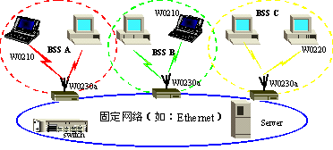
（4）、远程点对点无线连接（point to point）
远程点对点传输中，布线困难，而且成本较高，施工周期较长，采用无线互连，就能较好地解决问题，并节约租用专用线路的费用。如果二者可视，拓扑示意图如下图所示，不可视的情况，需要增加中继接点。
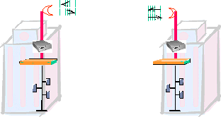
（5）、远程点对多点无线连接（point to multipoint）
远程点对多点传输中，采用无线互连，就能较好地解决租用专线的费用，而且还解决了布线困难的问题，安装调试也非常简单，组网周期短，网络建设很快会投入使用。
2.2、无线网的特点:
1）、无线技术成熟，性能稳定。无线技术的利用已相当普及，而且性能稳定，带宽高，传输质量较好。
2）、无线设备提供的带宽已满足需要。无线设备现在已可提供11Mbps的带宽,完全满足用户的网络需要。而且无线技术发展迅速，现在的工作在ISM 5.8GHz频段的无线设备速率已达54Mbps。
3）、投资较少，组网快，可扩展性较强，组网灵活。相对于光纤，无线设备投资很少，成本只是敷设光纤的1/4，甚至更低，而且可扩展性较强，在无线覆盖的区域，远端各点只需架设天线即可和中心机房相连，组网方便快捷，而且节约了预敷设光纤的大量资金。
4）、安全性好，抗灾能力强。随着无线技术的发展和应用的普及，无线网络已具有相当的安全性。
5）、通信距离远，覆盖范围的大（30KM），基站可以将乡镇覆盖上。
6）、专网专用。利于管理维护，可入固定资产。并且移动性好，可随网点搬迁移动。
7）、无线组网作为有线的补充，能弥补有线的不足，为最终用户提供一个自由、移动、方便的网络环境。
2,3、无线网络的安全技术
1）、无线局域网采用直接序列扩频技术，由于传输信号经过与伪随即码相异或。信号本身就有加密功能，即使能捕捉到信号，也很难打开数据。
2）、服务集标示符ESSID。对无线接入点设置不同的SSID,只有计算机AP的SSID相匹配，才能访问AP。
3）、MAC地址过滤。对无线接入点AP设置MAC地址访问列表，控制无线网卡的访问控制。
4）、有线对等加密WEP。在链路层采用RC4对称加密技术，用户的加密钥匙与AP的密钥相同才能获准存取网络的资源。
5）用户验证，在最新的新通宽带无线接入点产品中，增加了用户验证功能，只有通过验证的用户才能访问无线网络。
三．电信运营商的网络结构
3.1、网络的基本结构
电信运营商的无线接入网络系统应包括无线接入点（AP）和接入控制器(AC)构成。
无线接入点AP是Wlan的小型无线基站，完成IEEE802.11b、IEEE802.11a或IEEE802.11g等无线接入功能，它也是一个桥接器，连接有线网络和无线网络的桥梁，任何带有无线网卡的计算机设备，均可通过无线接入点连入无线网络，访问网络资源。高速与网络进行数据通讯。并且具有一定的漫游性。满足移动商务，移动互连的用户群的需要。该业务应用较为广泛，目前在电信业的应用有：
1、北京电信依托电信宽带IP网和城域光纤网，为第21届大运会提供无线宽带上网服务，被中新社记者认为是"此次大运会通信技术的亮点"，大运会后，在北京国际展览中心布设了WLAN网络，并将进一步在机场、大会议场所、写字楼、酒店等处布设WLAN。
2、上海电信：以ADSL,FTTB为主要接入手段，通过计时、计次、预付费、包月等多种计费形式。先后在上海星巴克咖啡馆布设了命名为"天翼通"的无线局域网，第21届亚洲男子篮球锦标赛布设WLAN（新闻中心、记者席、主席台、比赛区域等），正在为会展中心、机场、休闲中心、咖啡吧、宾馆等商务人士活动区布设WLAN。
3、南京电信：为参加第六届华商会的主要会场、宾馆布设WLAN。
4、中国网通去年10月在上海金茂大厦、东方明珠新闻中心、上海国际会议中心、浦东香格里拉饭店推出的"无线伴旅"无线宽带接入服务。
无线网络技术正是以它独具有的特点，适应了人们对移动的需求，适合宾馆、会议室、展厅、体育馆、机场、咖啡吧、休闲中心等场所。
接入控制器是在Internet和无线局域网之间，担当网关作用，对用户进行认证、计费等管理，通过认证服务器，可以对用户进行管理，制定多种适合运营商运营的计费机制，比如：按流量计费、按时间计费、预付费、包月等等不同的适合多种需求的计费方式。
无线接入电信运营商结构图例：
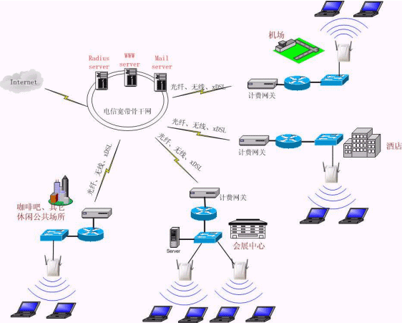
3.2、无线互连
目前，电信光纤资源非常丰富，但有一些地方，可能光纤资源不足或不能立即通有光纤，在这些地方，我们建议采用无线连接方式，目前速率一般可达11Mbps，有的设备支持20Mbps或54Mbps,网络结构可组成点对点，点对多点模式，采用无线方式连接，具有组网速度快，投资较少，能较快满足用户的需求，并为电信运行商提供较短的成本收回期。
结构图：
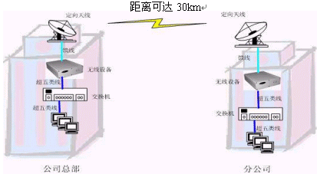
3.3、无线提供的功能和优势
1、 投资少，收益快，运营商可在较短的时间内投资建网，实现数据远距离传输。
2、 最终接入用户使用无线方式，具有移动性、便捷性特点。
3、 适合公共商务场所，不宜布线场所、要求移动办公等场所。
4、 支持原有的应用程序，适用性较好
5、 采用多种加密方式，保障了数据的安全性。
6、 可采用多种计费方式，为运营商提供灵活的运营模式
7、 小功率、大覆盖，保证信号的稳定性
8、 使用2.4G免费频段。
9、 提高人们的工作、生活、娱乐的档次
10、 为运营商提供一个灵活的、崭新的运营思路，有效增加运营商的利润。
四、运营解决方案
宽带接入服务器，是串联在ISP租给用户专线上端的路由器和用户的交换机之间，它对内连接的是用户原有的局域网络。对外连接宽带城域网。它最主要的功能是完成对用户的认证、计费。宽带接入网关能够记录下每个客户经过网关上网的时间（精确到秒）以及流经的字节数（以千字节为单位），这些数据可通过网关的接口输送给计费服务器作清费处理。通过其独特的处理方法，对信息流和用户的需求可以实时的、互动进行有效的控制能力。根据用户的身份验证，给予不同的应用授权和计费方法，并且实时监控信息的流通的全部过程，通知用户的资源的使用情况和状态，根据用户的授权属性保持或切断用户的连接。
除网络认证记费功能外， 产品支持很多扩展功能包括：
1) 路由器功能：宽带网络接入必须需要路由器，宽带接入服务器可以替代路由器。它所具有的网络地址转发（NAT）功能可以将多个私有IP地址动态或静态地转发成公网IP地址，这特别适合运营商通常只向酒店提供一个公网地址的情况。该接入网关同时还具有动态主机地址分配（DHCP）功能，它能够动态地为连入的计算机设置IP地址、子网掩码、默认网关、DNS服务器地址，因此可以免去了住客设置IP参数的麻烦。
2) 防火墙功能：防止外界黑客对酒店的宽带系统进行攻击。
3) 安全隔离功能：防止住客与住客之间的机密文件窃取。
4) 网站浏览限制功能：对一些网站的浏览进行限制。
5) 远程管理功能： 使酒店或ISP的运维人员不必在设备边上进行设备维护和设置。
我们提供的宽带接入网关是一个纯硬件的设备，它可提供高达512个并发的户连接访问。与骨干网的接口非常简单，即插即用， 24小时内便可安装完成，投入使用。
五、用户计费管理
用户计费管理服务器作为后台处理软件，放置在用户的中心机房，主要用于完成用户开户，计费信息采集，帐务处理，统计，出帐的功能。它作为一种服务器软件安装在用户的中心机房的服务器上。该软件还可以提供应用程序（API）接口以及硬件的串行接口与用户的MIS接口进行通讯。具体功能包括：
1) 开户（Authorize）
2) 认证（Authenticate）
3) 采集和监控（Accounting & Supervising）
4) 统计与审核
5) 账单输出
6) 系统管理
六、远程汇总服务器
远程汇总服务器装载运营商级的服务器软件，放在ISP的中心机房里；通过INTERNET标准的AAA协议--RADIUS协议远程采集各用户的网络使用情况，并对详细上网情况进行汇总。以便双方进行合作分成。
系统提供了统计员应用软件，统计员软件用于对数据库进行查询、统计的工作，为经营者统计每天用户登录、访问、使用和缴费等数据， 帮助经营者分析用户的使用习惯， 网络的流量，访问站点等资料。

